**新 书 推 荐**

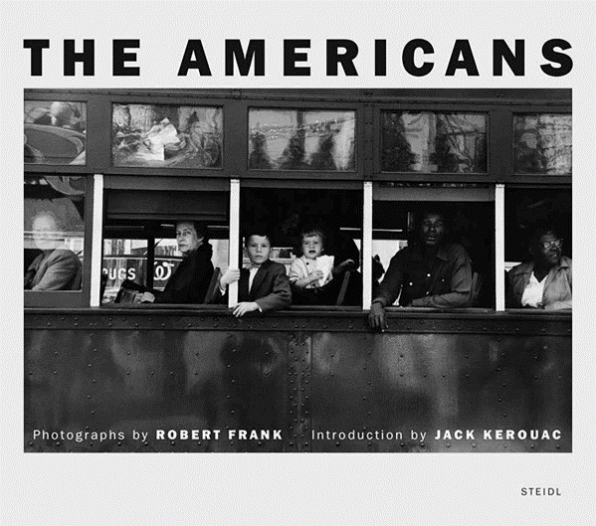**中文书名：《光打在你身上：罗伯特·弗兰克的美国》**

**英文书名：SHINE A LIGHT ON YOU: Robert Frank’s America**

**作 者：Nicholas Dawidoff**

**出 版 社：Penguin Press**

**代理公司：McCormick/ANA/Winney**

**页 数：196 页**

**出版时间：2025 年4 月**

**代理地区：中国大陆、台湾**

**审读资料：电子稿**

**类 型：传记和回忆录**

**内容简介：**

著名瑞士裔美国摄影师罗伯特`弗兰克（Robert Frank，1924-2019）的文化传记，重点介绍他的开创性作品《美国人》（*The Americans*），这本由 83 幅黑白照片组成的书改变了美国人看待自己国家的方式，也改变了世界看待美国的方式。

1955年6月，弗兰克驾驶一辆二手福特汽车离开纽约，开始了长达一年的史诗般的公路旅行，这就是后来的《美国人》，已故《纽约客》杂志艺术评论家彼得·施杰尔达尔（Peter Schjeldahl）认为“《美国人》是任何媒介中最基本的美国杰作之一”。弗兰克的朋友杰克·凯鲁亚克（Jack Kerouac）撰写了序言，肯·伯恩斯（Ken Burns）则称《美国人》为 “伟大的美国公路旅行书”。

尼基·达维多夫在罗伯特·弗兰克生命的最后十年与他共度了无数个小时，并有机会接触到弗兰克的大量档案。2015年7 月，他为《纽约时报》杂志撰写了一篇关于弗兰克的封面专题，备受赞誉，他还将编辑美国图书馆主系列的第一卷罗伯特·弗兰克作品集

**作者简介：**

**尼古拉斯·达维多夫（Nicholas Dawidoff）**著有五部作品，包括被改编成故事片的《捕手是间谍》（Pantheon，1994 年）、曾入围普利策奖决赛的《苍蝇拍》（Pantheon，2002 年）以及《前景的另一面》（Norton，2022 年）。他毕业于哈佛大学，曾获古根海姆奖、西维特拉-拉涅利奖和柏林奖，是《纽约客》《纽约时报杂志》和《美国学者》的撰稿人。

**感谢您的阅读！**

**请将反馈信息发至：版权负责人**

**Email**：**[Rights@nurnberg.com.cn](mailto:Rights@nurnberg.com.cn)**

安德鲁·纳伯格联合国际有限公司北京代表处

北京市海淀区中关村大街甲59号中国人民大学文化大厦1705室, 邮编：100872

电话：010-82504106, 传真：010-82504200

公司网址：[http://www.nurnberg.com.cn](http://www.nurnberg.com.cn/)

书目下载：<http://www.nurnberg.com.cn/booklist_zh/list.aspx>

书讯浏览：<http://www.nurnberg.com.cn/book/book.aspx>

视频推荐：<http://www.nurnberg.com.cn/video/video.aspx>

豆瓣小站：<http://site.douban.com/110577/>

新浪微博：[安德鲁纳伯格公司的微博_微博 (weibo.com)](https://weibo.com/1877653117/profile?topnav=1&wvr=6)

微信订阅号：ANABJ2002

